大作业报告
姓名 |  | 学号
专业 | 计算机科学与技术 | 班级

成绩表
考核项目 | 满分 | 得分
一、实验目的及背景知识 | 30分
二、实验设计 | 30分
三、实验结果分析 | 20分
四、思考与探索 | 10分
格式 | 10分
合计 | 100分

一、背景理论知识
- 拟采用的神经网络基本单元层有哪些？（10分）
FullyConnectedLayer（全连接层）、ReLULayer（ReLU激活函数层）、
SoftmaxLossLayer（Softmax损失层）
- 每类神经网络基本单元层的前向计算公式（10分）
（1）FullyConnectedLayer:
Y=WX+B
（2）ReLULayer:
ReLU(x)=max(0,x)
（3）SoftmaxLossLayer:
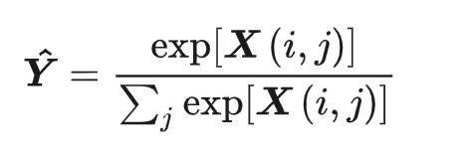
- 每类神经网络基本单元层在反向求导时的求导公式。（10分）
（1）FullyConnectedLayer:
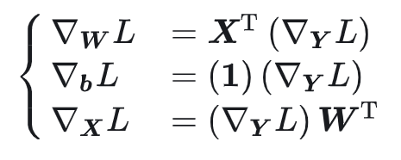
（2）ReLULayer:
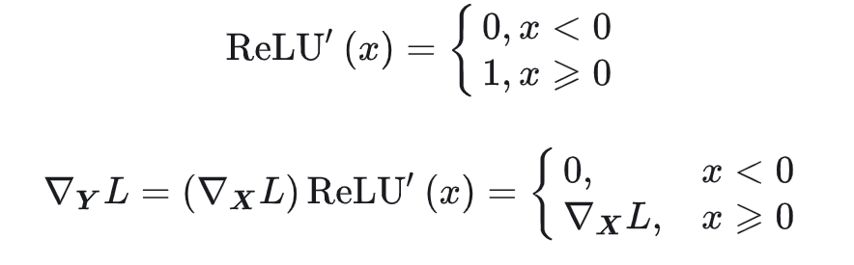
（3）SoftmaxLossLayer:
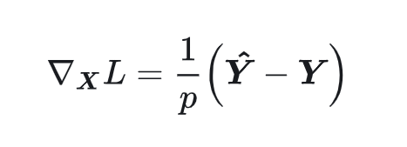

二、实验方案设计
- 拟实现的神经网络结构设计（10分）
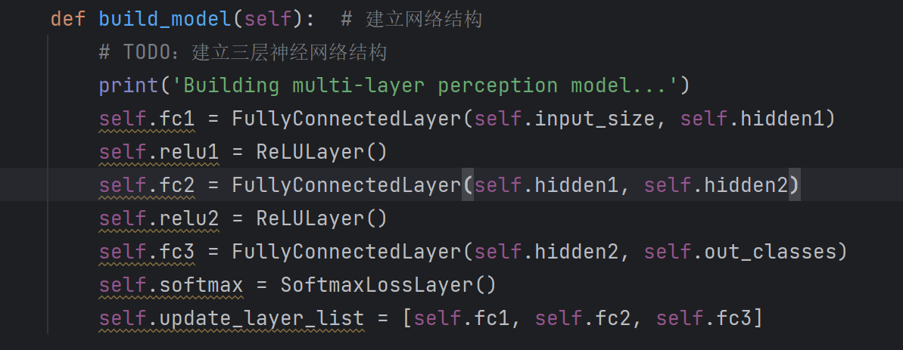
fc1/fc2/fc3是用layers_1.py里的FullyConnectedLayer类构造的3个全连接层
relu1/relu2是用layers_1.py里的ReLULayer类构造的2个ReLU激活层
softmax是用layers_1.py里的SoftmaxLossLayer类构造的输出层
- 数据集描述（10分）
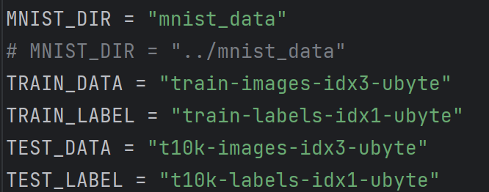
实验使用的是MNIST数据集——一个常用的手写数字识别数据集。
TRAIN_DATA：包含用于训练的图像数据，每个图像是28x28像素的灰度图像，共有60000个训练样本。
TRAIN_LABEL：包含与训练数据对应的标签，标识每个图像所代表的数字（0到9之间的一个数字），与TRAIN_DATA中的图像一一对应。
TEST_DATA：包含用于测试的图像数据，每个图像同样是28x28像素的灰度图像，共有10000个测试样本。
TEST_LABEL：包含与测试数据对应的标签，标识每个测试图像所代表的数字，与TEST_DATA中的图像一一对应。
网络的输入：60000个训练样本，每个图像是28x28像素的灰度图像。

- 超参数选择（10分）
超参数：
批次大小：100
学习率：0.01
训练轮次：10
不同参数调整对结果的影响：
（1）批次大小：
I. 较小的批次大小有助于提高模型的泛化能力。因为小批次训练可以提供更多的随机性，使得模型更加健壮，减少对特定样本的过拟合倾向。
II. 批次大小也会影响模型的收敛速度。通常情况下，较大的批次大小可能会导致模型收敛速度加快，也可能使得模型陷入局部最优解而无法更好地优化。较小的批次大小可能会使得模型更加稳定地收敛，但训练过程可能会较慢。
（2）学习率：
I. 学习率的大小会影响模型的收敛速度。较大的学习率可能会导致模型在训练过程中快速收敛，但也容易造成训练过程不稳定甚至发散。较小的学习率则可能导致训练速度较慢，需要更多的迭代次数才能收敛到较好的结果。
II. 适当的学习率选择有助于模型在训练集上取得良好的性能，并且有助于提高模型的泛化能力，即对于未见过的数据也能做出准确的预测。过大的学习率可能导致模型过拟合训练数据，而过小的学习率可能导致模型欠拟合或者在测试集上表现不佳。
III. 学习率的选择也会影响模型在训练过程中是否能够跳出局部最优解或者鞍点。较大的学习率有助于模型跳出局部最优解或者鞍点，但也容易跳过全局最优解或者导致不稳定的训练过程。较小的学习率则可能使得模型陷入局部最优解或者鞍点。
（3）训练轮次：
I. 增加训练轮次通常可以提升模型的性能。每一轮训练都可以使模型更加精细地学习数据的特征和模式，从而提高模型在训练数据上的拟合度。
II. 增加训练轮次也可能导致过拟合的风险增加。过多的训练轮次可能使模型过度记忆训练数据的细节和噪声，而降低了在未见过的数据上的泛化能力。
III. 随着训练轮次的增加，模型的损失通常会逐渐减小，但减小的速度会逐渐变缓。因此，增加训练轮次可以加快模型收敛到局部最优解的速度。

三、实验结果分析
- 结果概述（5分）
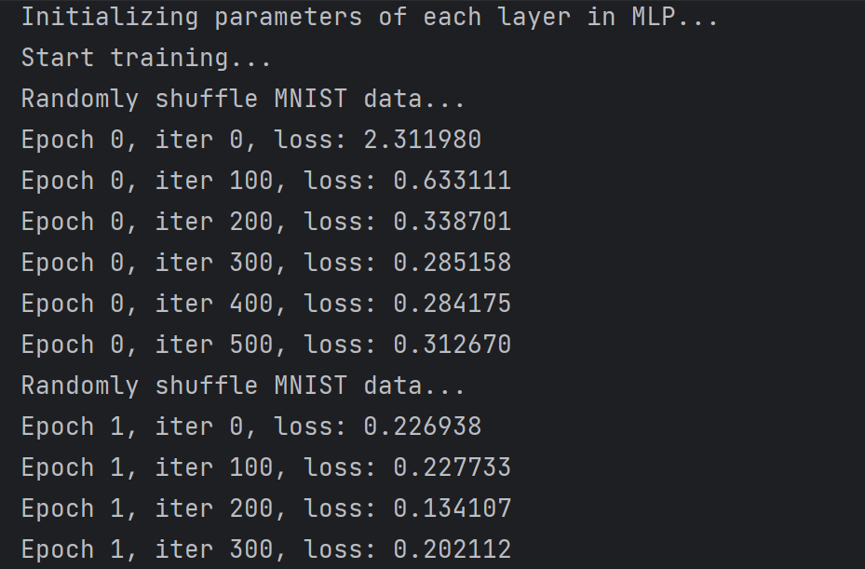
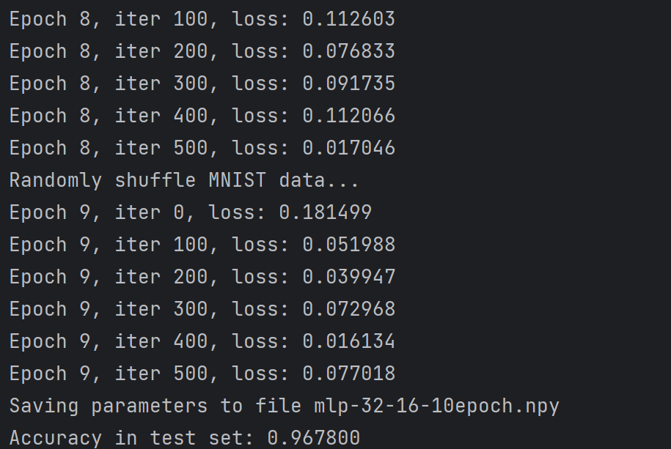
- 性能评估指标（5分）
loss是一个衡量模型预测值与真实值之间差异的指标。它表示模型在训练过程中对训练数据的拟合程度或预测误差大小。本实验用的是softmaxLoss作为损失函数计算模型损失。
loss值越小表示模型对训练数据的拟合越好，预测结果与真实值之间的差异越小。
- 实验结果讨论（10分）
通过设置0.01的学习率，100的批次大小和10的训练轮次，模型取得了96.78%的效果，证明该超参数下的模型具有良好的泛化能力。学习率为0.01相对较小，可能导致模型在训练过程中收敛速度较慢，但有利于避免训练过程中的震荡或发散。使用100个样本进行计算和参数更新，使模型取得较好的泛化能力。10个训练轮次意味着模型将在整个训练数据集上进行10次完整的训练。较多的训练轮次有助于模型更充分地学习数据的特征和模式，提高模型的拟合度和泛化能力。综合来看，这些参数设置可以使模型在训练过程中相对稳定地学习数据的特征，但需要根据实际情况进行调整和评估，以获得最佳的训练效果和泛化能力。

四、思考与探索
- 问题与解决方案：（5分）
把文件夹mnist_data放到代码所在目录下，运行mnist_mlp_cpu.py发生了TRAIN_DATA路径丢失问题。
解决方案：查看报错代码，发现自己的MNIST_DIR=”mnist_data”， mnist_mlp_cpu.py所在目录为stu_upload，数据集所在目录为mnist_data，mnist_mlp_cpu.py是在stu_upload目录下运行，因此应修改相对路径MNIST_DIR=“../mnist_data”,问题解决
- 思考题：（5分）
a）在实现神经网络后，如何在不改变网络结构的条件下提高精度？
可以略微提高学习率，有助于模型跳出局部最优解或者鞍点；增加训练轮次通常可以提升模型的性能。每一轮训练都可以使模型更加精细地学习数据的特征和模式，从而提高模型在训练数据上的拟合度。

五、实验心得体会、意见建议
心得体会：首先，数据质量和多样性对于训练模型至关重要，数据集包含足够多的样本，并且涵盖不同字体、大小和风格的手写字符有助于模型取得更好的泛化能力。其次，选择合适的模型架构和优化算法是提高精度的关键，除了应用简单的全连接层，还可以尝试不同的深度学习模型如卷积神经网络（CNN）结构训练模型。通过这次实验我学习到了更多深度学习方面的知识，对训练和测试模型的流程有了更深入的理解。

